 | Les bases de données (4/4)  Les jointures | 

- Critique de la table film du projet python 1/2.
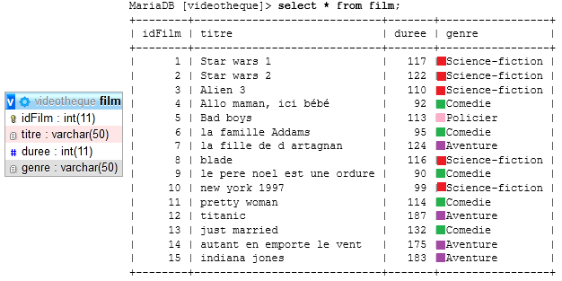

Un des objectifs d’une base de données est d’éviter la redondance d’informations. Ce n’est pas le cas dans les enregistrements de la table film ci-dessus. En effet, on constate une répétition dans la colonne genre (plusieurs fois le même mot « science-fiction » etc…). Il faut alors refaire la conception de la base de données.

Modèle conceptuel de données (MCD) :
Un film appartient à 1 seul genre (1,1). Un genre peut appartenir à 0 ou plusieurs films (0, n).
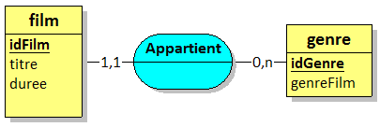

Modèle logique de données (MLD)
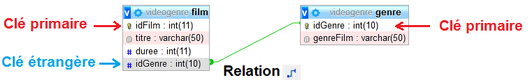

- Utilisation de la nouvelle base de données.
Créer une base de données « videogenre » comme décrit précédemment dans l’annexe du TP 3, et importer le fichier SQL « videogenre.sql ».

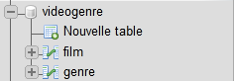

MariaDB [(none)]> use videogenre;
Database changed
MariaDB [videogenre]> show tables;
+----------------------+
| Tables_in_videogenre |
+----------------------+
| film |
| genre |
+----------------------+
2 rows in set (0.001 sec)

Les 2 tables sont liées avec la relation idGenre. On remarque que le numéro idGenre correspond au genre du film. La base de données prend moins de place en mémoire. De plus l’utilisateur peut facilement ajouter un autre genre par exemple « Romance ».

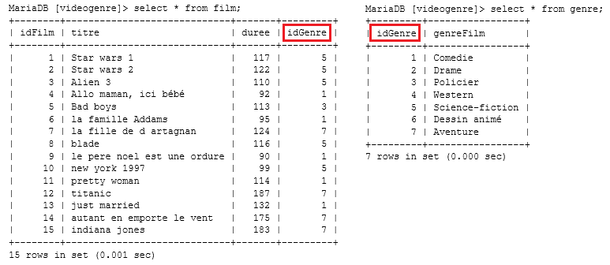

- Jointure naturelle
Les jointures en SQL permettent d’associer plusieurs tables dans une même requête. Cela permet d’exploiter la puissance des bases de données relationnelles pour obtenir des résultats qui combinent les données de plusieurs tables de manière efficace.

La jointure naturelle s’effectue à la condition qu’il y ait des colonnes du même nom et de même type dans les 2 tables (ici : idGenre). Voir document Annexe.

Q1. Lister tous les films en affichant le titre, la durée et le genre en utilisant la jointure naturelle.
Aide : Natural Joint : sql.sh

SELECT titre, duree FROM film NATURAL JOIN genre ;
SELECT titre, duree, genreFilm FROM film, genre;

Autre possibilité (valable aussi dans le cas où les clés primaire et étrangère n’ont pas le même nom) :
select titre,duree,genreFilm from film,genre where film.idGenre=genre.idGenre;

Q2. Lister tous les films d’aventure. Afficher seulement le titre et la durée.

SELECT titre, duree FROM film, genre WHERE film.idGenre=genre.idGenre and genreFilm="Aventure";

Q3. Comptabiliser tous les films de comédie.

SELECT count(titre) FROM film, genre WHERE film.idGenre=genre.idGenre and genreFilm="Comedie";

Q4. Lister tous les films d’une durée supérieure à 110 minutes. Afficher seulement le titre et la durée.

SELECT titre, duree FROM film, genre WHERE film.idGenre=genre.idGenre and duree>110;

Q5. Lister tous les films (titre, durée et genre) dans l’ordre décroissant de durée.

select titre, duree, genreFilm from film, genre where film.idGenre=genre.idGenre ORDER BY duree desc;

- Ajout de la table acteur
Afin de rendre plus attractive la gestion de la vidéothèque, le concepteur a ajouté une table d’acteurs. Chaque film est lié avec son acteur principal.

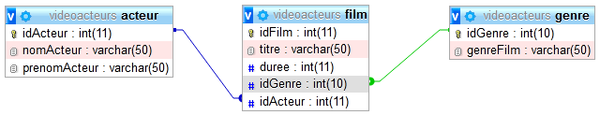

Q6. Combien y a-t-il de clés primaires ? Lesquelles ?

3 clés primaires, idActeur, idFilm, idGenre.

Q7. Combien y a-t-il de clés étrangères ? Lesquelles et dans quelle table ?

2 clés étrangères, idGenre et idActeur dans videoacteurs.

Q8. Combien y a-t-il de relations ?

2 relations.

Q9. Peut-on faire des jointures naturelles sur les 2 tables ? Pourquoi ?

Oui vue que le tout est interconnecté.

- Utilisation de la base « videoacteurs »
Créer une base de données « videoacteurs » et importer le fichier SQL « videoacteurs.sql ».

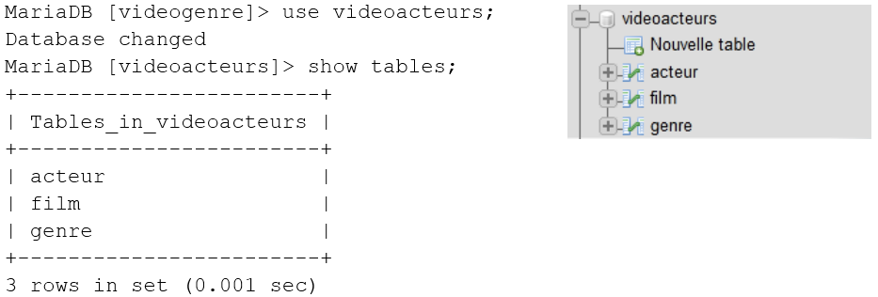

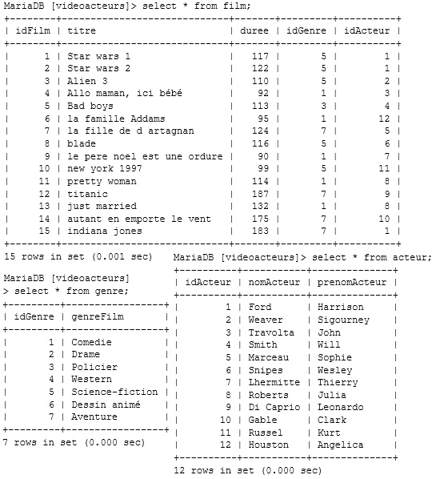

Q10. Lister tous les films en affichant le titre, la durée, le genre, le nom et le prénom de l’acteur principal en utilisant la jointure naturelle.
Aide : la jointure naturelle entre 3 tables est le même principe que pour 2 tables :
select * from table1 natural join table2 natural join table3;
Le résultat de la requête doit être ceci :

+-----------------------------+-------+-----------------+-----------+--------------+
| titre | duree | genreFilm | nomActeur | prenomActeur |
+-----------------------------+-------+-----------------+-----------+--------------+
| Allo maman, ici bébé | 92 | Comedie | Travolta | John
| la famille Addams | 95 | Comedie | Houston | Angelica
| le pere noel est une ordure | 90 | Comedie | Lhermitte | Thierry
| pretty woman | 114 | Comedie | Roberts | Julia
| just married | 132 | Comedie | Roberts | Julia
| Bad boys | 113 | Policier | Smith | Will
| Star wars 1 | 117 | Science-fiction | Ford | Harrison
| Star wars 2 | 122 | Science-fiction | Ford | Harrison
| Alien 3 | 110 | Science-fiction | Weaver | Sigourney
| blade | 116 | Science-fiction | Snipes | Wesley
| new york 1997 | 99 | Science-fiction | Russel | Kurt
| la fille de d artagnan | 124 | Aventure | Marceau | Sophie
| titanic | 187 | Aventure | Di Caprio | Leonardo
| autant en emporte le vent | 175 | Aventure | Gable | Clark
| indiana jones | 183 | Aventure | Ford | Harrison
+-----------------------------+-------+-----------------+-----------+--------------+
15 rows in set (0.001 sec)

SELECT titre, duree, genreFilm, nomActeur, prenomActeur
FROM film NATURAL JOIN genre NATURAL JOIN acteur

Q11. Lister tous les films d’Harrison Ford en affichant le titre, la durée, le genre.
SELECT titre, duree, genreFilm,
FROM film NATURAL JOIN genre NATURAL JOIN acteur
WHERE nomActeur like "Ford";

Le résultat de la requête doit être ceci :
+---------------+-------+-----------------+
| titre | duree | genreFilm |
+---------------+-------+-----------------+
| Star wars 1 | 117 | Science-fiction |
| Star wars 2 | 122 | Science-fiction |
| indiana jones | 183 | Aventure |
+---------------+-------+-----------------+

Annexe
Réalisation d’une jointure entre deux tables

Jointure Naturelle : s’il y a au moins une colonne qui porte le même nom entre les 2 tables
Soit les deux tables genre et film avec respectivement 3 et 2 enregistrements.
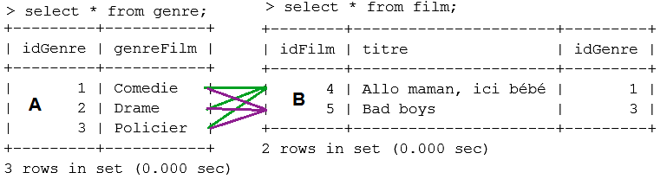
La requête suivante va construire une liste de 3 x 2 = 6 tuples.
> select * from film,genre;
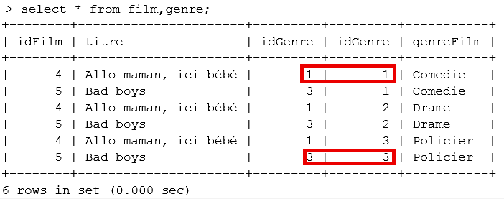
Le fait de préciser qu’il y a une jointure naturelle applique un filtre qui n’affiche que les idGenre avec un numéro identique.
> select * from film natural join genre;
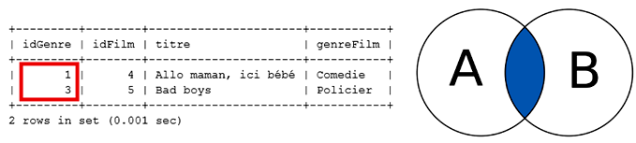
La requête suivante donne le même résultat (utilisée lorsque les id ont un nom différent).
> select * from film, genre where genre.idGenre = film.idGenre;

Jointure interne Inner Join :
Dans le langage SQL la commande INNER JOIN, aussi appelée EQUIJOIN, est un type de jointure très courant pour lier plusieurs tables entre-elles. Cette commande retourne les enregistrements lorsqu’il y a au moins une ligne dans chaque colonne qui correspond à la condition.

Pour utiliser ce type de jointure il convient d’utiliser une requête SQL avec cette syntaxe :
SELECT *
FROM table1
INNER JOIN table2
ON table1.id = table2.fk_id

La syntaxe ci-dessus stipule qu’il faut sélectionner les enregistrements des tables table1 et table2 lorsque les données de la colonne “id” de table1 est égal aux données de la colonne fk_id de table2.

La jointure SQL peux aussi être écrite de la façon suivante :
SELECT *
FROM table1
INNER JOIN table2
WHERE table1.id = table2.fk_id

La syntaxe avec la condition WHERE est une manière alternative de faire la jointure mais qui possède l’inconvénient d’être moins facile à lire s’il y a déjà plusieurs conditions dans le WHERE.
Afin de faire correspondre les films avec leur genre avec les deux tables genre et film précédentes, la requête suivante donne le résultat attendu.

Exemple 1 : Afficher les films par genre
> select * from film inner join genre on genre.idGenre = film.idGenre;
Remarque : Comme INNER JOIN est le plus important type SQL JOIN, on peut omettre le mot-clé "INNER" si nécessaire.

Exemple 2 : Afficher les titres des films, la durée, le prénom et le nom de l’acteur pour les films d’une durée supérieure à 120 min avec Harrison Ford.
> select titre,duree,prenomActeur,nomActeur from acteur
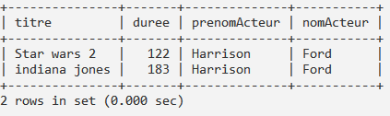
inner join film on film.idActeur = acteur.idActeur where duree>120 and nomActeur = 'Ford';

Jointure externe gauche :
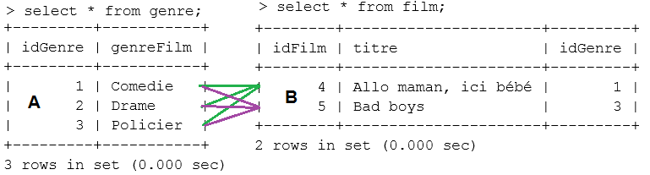
Jointure externe est utile pour retourner tous les enregistrements de la table de gauche (LEFT = genre) même si la condition n’est pas vérifiée dans l’autre table (NULL).
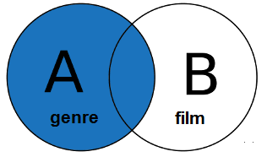 | Intérêt de cette jointure dans le contexte de la vidéothèque :  Cela permet de connaitre la liste des genres associé à aucun film ou l’inverse, c’est dire de connaitre la liste des genres associé aux films.

> select * from genre natural left outer join film;
> select * from genre left join film on genre.idGenre=film.idGenre;
+---------+-----------+--------+----------------------+---------+
| idGenre | genreFilm | idFilm | titre | idGenre |
+---------+-----------+--------+----------------------+---------+
| 1 | Comedie | 4 | Allo maman, ici bébé | 1 |
| 3 | Policier | 5 | Bad boys | 3 |
| 2 | Drame | NULL | NULL | NULL |
+---------+-----------+--------+----------------------+---------+
3 rows in set (0.001 sec)

> select genreFilm from genre natural left outer join film where titre IS NULL;
> select genreFilm from genre left join film on genre.idGenre=film.idGenre where titre IS NULL;
+-----------+
| genreFilm |
+-----------+
| Drame |
+-----------+

